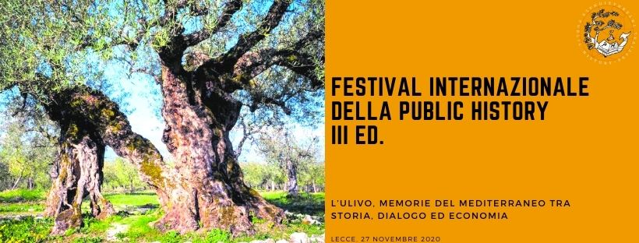

D’intesa con la Prefettura di Lecce
con il patrocinio della International Federation for Public History/Fédération Internationale pour l’Histoire Publique e dell’Associazione Italiana di Public History
Rete di partner proponenti:
CESRAM (Centro Studi Relazioni Atlantico-Mediterranee)

Provincia di Lecce | 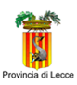
partner del Progetto PALIMPSEST - “Post ALphabetical Interactive Museum using Participatory, Space-Embedded, Story-Telling” PROGRAMMA INTERREG VA GRECIA – ITALIA 2014 - 2020

Comitato scientifico-organizzativo:
Giuliana Iurlano (Cesram)
Giovanna Bino (MIBACT/Cesram)
Francesca Salvatore (Cesram)
Carmelo Calamia (Provincia Lecce)
Valeria Dell’Anna (Provincia Lecce)

Direzione artistica:
Deborah De Blasi (Cesram)

Regia
Gabriele Greco (Kreiamo)

Enti, Associazioni, Istituti partner del progetto:
Istituto “A. De Pace” Lecce

Istituto “Presta - Columella” Lecce  Istituto “De Viti De Marco” Casarano | 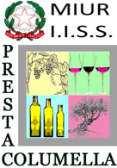
Istituto Comprensivo Racale

Istituto Comprensivo “De Giorgi” Lizzanello-Merine | 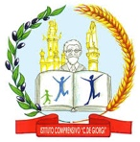
Istituto Comprensivo “Principe di Piemonte” Maglie

Liceo Statale “G. Comi” Tricase | 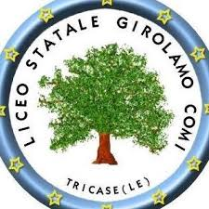
Liceo Artistico e Coreutico “Ciardo Pellegrino” Lecce

Liceo Artistico “Vanoni” Nardò | 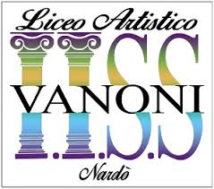
Liceo Artistico e Coreutico “Giannelli” Parabita

Liceo Artistico Poggiardo | 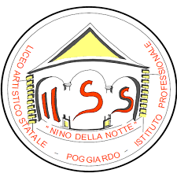
Istituto “V. Bachelet” di Copertino | 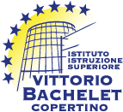
Accademia della Minerva – Specchia | 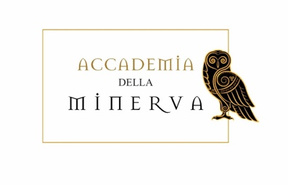
PRO LOCO LECCE | 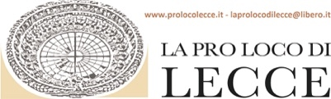

....

Enti e Associazioni che sostengono il progetto:
International Federation for Public History/Fédération Internationale pour l’Histoire Publique | 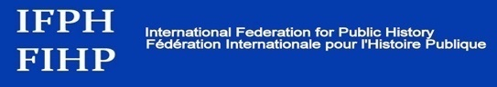
Associazione Italiana di Public History | 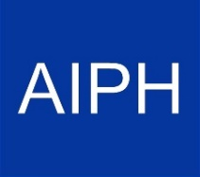
UST Lecce | 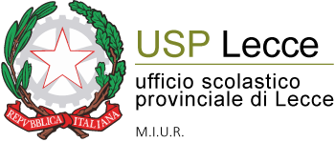
Comune di Lizzanello | 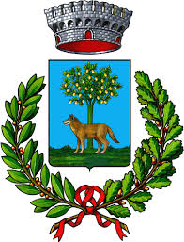
Comitato Qualità della Vita (CQV) di Taranto | 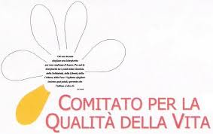
FIDAPA BPW-Italy, distretto sud-est sezione di Copertino | 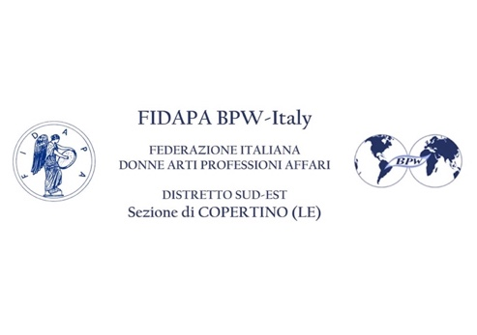
Keira Viaggi, Lecce | 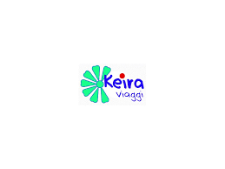
Museo della Stampa “Città di Lecce” | 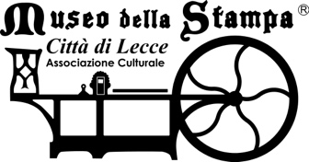

...

Nella prefazione al suo “Il Mediterraneo”, Fernand Braudel scriveva “Che cos’è il Mediterraneo? Mille cose insieme. Non un paesaggio, ma innumerevoli paesaggi. Non un mare, ma un susseguirsi di mari. Non una civiltà, ma una serie di civiltà accatastate le une sulle altre […] il Mediterraneo è un crocevia antichissimo. Da millenni tutto vi confluisce, complicandone e arricchendone la storia: bestie da soma, vetture, merci, navi, idee, religioni, modi di vivere. E anche le piante. Le credete mediterranee. Ebbene, a eccezione dell’ulivo, della vite e del grano – autoctoni di precocissimo insediamento – sono nate quasi tutte lontano dal mare”. L’ulivo, dunque, costituisce un elemento della sacra triade che unisce i popoli mediterranei: una coltivazione secolare, che ancora oggi con le sue torte radici identifica i popoli del mare nostrum, una risorsa economica che ha generato nei secoli una vera e propria geopolitica dell’olio e delle olive; ma l’olivo è anche tradizione, cultura, simbologia: è simbolo caro alle religioni monoteiste, ove simboleggia rigenerazione, pace, armonia cosmica. I riferimenti letterari e artistici sono veramente tanti: dal canto XXIII dell’Odissea, in cui Ulisse costruisce il talamo nuziale nell’ulivo inamovibile, a Pallade Atena, che, nelle Metamorfosi di Ovidio, rappresenta sulla tela se stessa e la nascita dell’olivo pallido già carico di bacche che spunta dal suolo percosso dalla lancia, ai trattati di Catone, Columella e Plinio, fino ai riferimenti poetici di D’Annunzio, Pascoli, Lorca, Neruda, Montale e Ungaretti. Ma l’ulivo oggi è divenuto anche simbolo di resistenza e di una grande battaglia, in particolar modo nel meridione di Italia, dove questo immenso patrimonio culturale ed economico è minacciato dal dramma della xylella.
Per questa ragione, quest’anno il Festival internazionale della Public History ha scelto di dedicare la sua terza edizione all’albero simbolo del Mediterraneo. Dal punto di vista della Public History, tale argomento può essere analizzato ed elaborato utilizzando le numerose fonti storico-archivistiche, documentaristiche, fotografiche e di cultura materiale presenti nel nostro territorio. Ciò consentirà non solo di ricostruire la storia del paesaggio e della coltivazione dell’olivo, ma anche le tecniche di produzione, gli attrezzi utilizzati, il ruolo di uomini e donne e la produzione olearia, compresa quella dell’olio “lampante”, in un quadro che dal Salento si estende a tutto il Mediterraneo e anche ad altri Paesi non europei. Inoltre, come per tutte le precedenti edizioni del Festival, dalle fonti si potrà passare ad una trasposizione musico-teatrale, che vedrà come protagonisti proprio gli studenti.
Il Festival, come le precedenti edizioni, avrà una parte dedicata agli studi accademici e scientifici nella prospettiva della Public History: come l’ulivo ha forgiato luoghi e comunità, come ha ridefinito assetti rurali e urbani, come ha impregnato la cultura popolare e la tradizione. L’organizzazione di questa fase sarà affidata ad una call for papers, allo scopo di raccogliere contributi scientifici sull’argomento da esporre nella giornata dedicata al festival.
Anche in questa edizione vi sarà un versante dedicato alle scuole. Si partirà dalla restituzione formale dei lavori legati al progetto PALIMPSEST” – “Post Alphabetical Interactive Museum Using Participatory, Space-Embedded, Story-Telling” (cup J89f18001600007) – Programma Interreg va Greece-Italy 2014-2020: Festival della Public History: laboratori didattici. La Provincia di Lecce ha lanciato un concorso ad hoc, al quale hanno risposto quattro istituti della provincia.
L’adesione della Provincia di Lecce alla II edizione del festival Internazionale della Public History – che ha ricevuto la medaglia della Presidenza della Repubblica di Lecce per l’alto valore scientifico, culturale e artistico – ha creato le condizioni affinché la III edizione del festival potesse svolgersi nonostante le difficoltà dovute alla pandemia da Covid 19. L’obiettivo del concorso indetto dalla Provincia di Lecce, dal titolo “L’ulivo tra tradizione e trasformazione del paesaggio”, è stato quello di stimolare le giovani generazioni a realizzare una serie di attività creative, che avessero lo scopo di produrre delle video-storie in grado di narrare l’ulivo, elemento essenziale per le comunità del nostro territorio, utilizzando la didattica della Public History, anche per acquisire conoscenze e competenze specifiche.
Il percorso ha visto una prima fase di laboratori didattici di Public History, curata dal Cesram, per un totale di 45 ore e svoltasi entro la fine di febbraio 2020, sulle seguenti tematiche: 1. Il “mestiere dello storico”: la metodologia didattica della Public History; 2. Da dove parte una ricerca storica: gli archivi e le fonti; 3. Dalla Public History all’Historytelling: narrare la storia; 4. Dalle fonti al palco: scrivere e rappresentare la storia; 5. Girare e confezionare una storia: tecniche di montaggio audio/video.
La seconda fase del progetto – nonostante le difficoltà di carattere sanitario – si è svolta nel mese di giugno, con 20 ore di lezioni relative alle tecniche di video e di montaggio, affidate all’attore-regista Gabriele Greco, che ha fornito agli studenti gli strumenti necessari per confezionare in modo definitivo il prodotto ideato.
L’ultima fase del progetto coinciderà con la giornata dedicata alla 3° edizione del Festival della Public History, il 27 novembre 2020: in tale occasione, sarà organizzato un seminario sull’argomento a seguito della call for paper specifica, al quale parteciperanno anche i partner del progetto Palimpsest e i cui interventi andranno a confluire in una pubblicazione scientifica sulla rivista online e open access “Eunomia. Rivista di Storia e Politica Internazionali” (a. X, n. 2, 2021), reperibile al seguente link: http://siba-ese.unisalento.it/index.php/eunomia). Contemporaneamente, saranno presentati (e resteranno disponibili per la fruizione fino alle festività natalizie) in una sede da individuare della Provincia di Lecce (Palazzo della Provincia, Atrio Palazzo dei Celestini, Atrio Palazzo Adorno, Museo Castromediano, Istituto “Presta”) sia i lavori degli Istituti scolastici che hanno partecipato al concorso, sia le ricerche o le produzioni artistiche (teatrali e musicali) degli studenti degli altri Istituti Scolastici, sia la documentazione archivistica (fonti cartacee, visive o materiali) in possesso dei Comuni che vorranno aderire al progetto.
L’adesione alla 3° Edizione del Festival Internazionale della Public History è aperta ad Enti, Associazioni, Istituti Scolastici, Associazioni di categoria. Per aderire, occorre inviare una mail a giuliana.iurlano@unisalento.it o una pec a: cesram@pec.it.

